第一章

- 晶体的七大晶系分别是什么？
- 晶体的宏观特性有哪些？
- 布喇菲格子的特点是什么？
4. 固体物理学原胞（原胞）和结晶学原胞（晶胞）的区别是什么？相应的立方晶系的基矢该如何选择？相应的体积为多少？
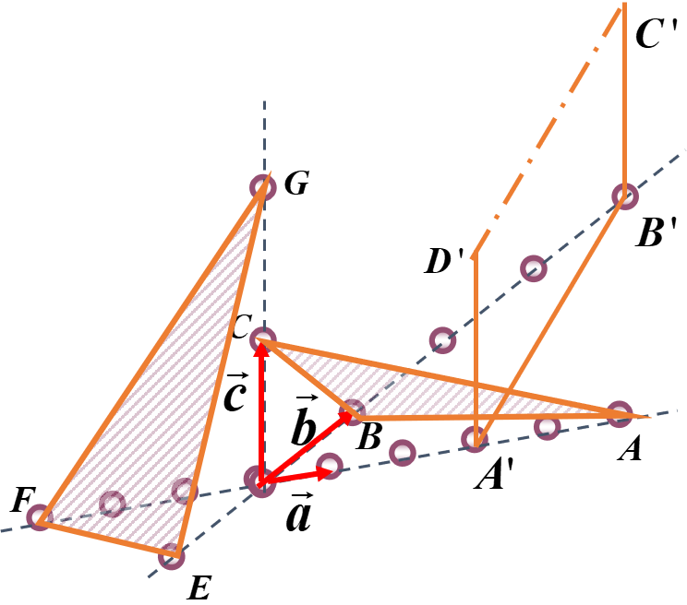
5. 晶体结构和空间点阵的区别是什么？
6. 如图所示，求ABC面Miller指数。
7. 如图所示，求A’B’C’D’面Miller指数
8. 如图所示，求EFG面Miller指数

9. 倒格子与正格子基矢间的关系是什么？
10. 解释倒易点阵的物理意义。
11. 正、倒格子固体物理学原胞体积之间的关系是什么？
12.一维B格子的倒格子基失和结构是什么？
13.二维正方格子的倒格子基失和结构是什么？
14.简立方的倒格子基失和结构是什么？
15.面心立方的倒格子基失和结构是什么？
16.体心立方的倒格子基失和结构是什么？
17.画出一维B格子的第一布里渊区，并标注区间。
18.画出二维正方格子的第一、第二布里渊区，并标注区间。
19.画出一维B格子的布里渊区，并标注区间。
20.基本的对称操作包含哪些？
21.X射线衍射可以用来干什么？
22.晶体衍射的布拉格(Bragg)公式是什么？
23.解理面是面指数低的晶面还是面指数高的晶面?为什么?
24. 由原子排列在正方格子上构成二维晶体。
（1）标出一个原胞 ；（2）定义并作出倒格子点阵；
（3）作出第一布里渊区。
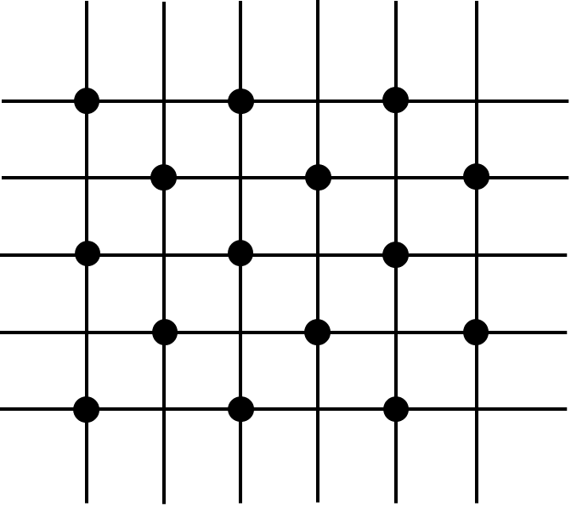

25.设二维矩形格子的基矢为试画出第一和第二布里渊区。

26. 画出体心立方和面心立方结构的金属在（100）、（110）和（111）面上的原子排布。
27. 指出立方晶格(111)面与(100)面、(111)面与(110)面的交线的晶向。

第二章
1.是否有与库仑力无关的晶体结合类型?晶体包括哪些结合类型？
2.如何理解库仑力是原子结合的动力?
3.晶体的结合能，晶体的内能，原子间的相互作用势能有何区别?
4.原子间的排斥作用和吸引作用有何关系?起主导的范围是什么?
5.共价结合为什么有"饱和性"和"方向性"?
6. 成键态和反键态的区别是什么？相应的能量变化情况如何？成键态上可以填充两个自旋相同还是相反的电子？意味着有什么相互作用？
7. 解释sp3杂化轨道。
8.杂化轨道的特点是什么？
9.金属晶体的特点是什么？
10.氢键和共价键的区别是什么？
11.石墨晶体为何被称为混合键晶体？
第三章

1.说出一维无限长单原子链晶格振动的模型、动力学方程、格波方程及色散关系、波矢范围。
2.引入玻恩一卡门条件的理由是什么?
3.晶格振动波矢数、晶体原胞数(N)、晶格振动角频率数、晶体自由度数之间有何关系？
4.波矢q的物理意义是什么？
5.一维无限长单原子链晶格振动的模型中长波极限和短波极限的区别是什么？
6.求由5个原子组成的一维单原子晶格的振动频率。设原子质量为m，恢复力常数为β(只考虑近邻原子间的相互作用)。
7.说出一维无限长双原子链晶格振动的模型、动力学方程、格波方程及色散关系、波矢范围。
8.一维无限长双原子链晶格振动的模型中长波极限和短波极限的区别是什么？
9. 光学支格波与声学支格波本质上有何差别?
10.金刚石结构有几支格波？几支声学波？几支光学波？设晶体有N个原胞，晶格振动模式数为多少？
11.晶格中mnN个振动模式，可分为mn支，其中：多少支声学波，多少支光学波？
12.什么叫简正振动模式? 简正振动数目、格波数目或格波振动模式数目是否一回事?
13.简谐振子的能谱是等间隔的, 间距为多少？ 基态能量不为零, 即零点能量是什么？
14.声子是真实存在的粒子吗？反映了什么？
15.声子的能量是什么？准动量呢？
16.晶体中声子数目是否守恒?
17.温度一定，一个光学波的声子数目多呢，还是一个声学波的声子数目多?
18.对同一个振动模式，温度高时的声子数目多呢，还是温度低时的声子数目多?
19.求解：
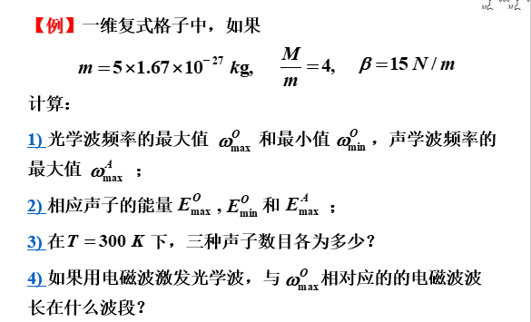
20.研究晶体的比热时，一般要考虑哪两种能量？当低温情况下，只考虑什么能量？
21.求由N个质量为m、相距为a的原子组成的一维单原子链的模式密度。
22.高温时，频率为ω的格波的声子数目与温度有何关系?爱因斯坦模型和德拜模型的热容在高温下取得一致的根源是什么?
23.爱因斯坦模型在低温下与实验存在偏差的根源是什么?
24.在甚低温下，不考虑光学波对热容的贡献合理吗?
25.在甚低温下，德拜模型为什么与实验相符?
26.绝对零度时还有格波存在吗?若存在，格波间还有能量交换吗?
27. 如何利用非谐效应解释晶体的热膨胀？
28. 爱因斯坦模型和德拜模型分别是什么？
第四章

1. Drude-Lorentz经典自由电子论模型的优缺点分别是什么？
2. Sommerfeld自由电子论模型的优缺点分别是什么？
3. 本章主要围绕哪个模型进行讨论？
4．三维自由电子气的能量表示形式是什么？
5. 三维自由电子气的波函数表示形式是什么？
6. 能态密度是指什么？几维能态密度是常数？
7. Fermi-Dirac分布函数表征的物理含义是什么？
8. T= 0K时，能量E小于Fermi能E_{F}时，Fermi-Dirac分布函数f(E)趋向于什么？表征的物理含义是？
9. T≠0K时，能量E等于Fermi能E_{F}时，Fermi-Dirac分布函数f(E)等于什么？表征的物理含义是？
10. 在波矢空间，E=E_{F}的等能面称为什么？在T=0K时，费米面是什么分界面？
11.研究金属电子热容量的意义是什么？
12. 常温下可以忽略金属电子的热容量的贡献吗？原因是什么？低温时还能忽略吗？
第五章

1. 晶体中电子与自由电子有何区别？
2. 布洛赫定理是什么？能等价于哪种数学形式？物理含义是什么？
3. 能带理论的近自由电子近似模型是什么？包括哪三种近似。
4. 紧束缚近似模型是是什么？与近自由电子模型的区别是什么？
5. 画出广延能谱图
6. 画出简约能谱图
7. 考虑一个二维正方晶体，
（1）位于其第一布里渊区顶角的自由电子的能量是位于区边界中点处自由电子的能量的b倍，求b的值；
（2）相应材料的晶体势场为 ， 其中V₀为常数，a为晶格常数，近似求解第一布里渊区边界面中点的能隙；
（3）设（2）中的结果是严格的，且材料是二价的，写出系统呈金属性的条件。
8. 晶格常数为a的一维晶体中，电子波函数为
f 是某一函数. 求电子在以上状态中的波矢。
9. 电子在周期性势场中的势能函数：
（1）画出此势能曲线，并求其平均值；
（2）用近自由电子模型，求出晶体前两个禁带的宽度；
（3）当每个原胞有两个或四个电子时，分别对应的是导体还是非导体，为什么？

第六章
1. 设有二维矩形晶体，其x方向格常数为a，y方向格常数为b，在紧束缚近似下，s态电子的能量可以表示为：
求：（1）求晶体s态电子的能带宽度；
（2）能带底电子与能带顶空穴的有效质量张量。

2. 某一维晶体满带中电子能量关系：
式中m为电子有效质量，k₁=1/8a，晶格常数a=3.14×10-10m。这时若从k₁处的态中移去一个电子，而其它所有态均被电子占据，k₁处出现了一个准粒子—空穴。试计算：
（1）空穴的波矢、有效质量、速度、动量、能量；
（2）如果该满带中有相当部分电子被激发走，试画出该空穴带E(k_{h}) ，并标出k1处所出现的空穴。
3.空穴的物理含义是什么？
4. 已知一维晶格中电子的能带可写成：式中m为电子有效质量，a为晶格常数，求：
（1）能带宽度；
（2）电子的平均速度；
（3）在带顶和带底的电子的有效质量。

